DYY-7C型转印电泳仪电源
产品编号：112-0730
产品用途：适用转印电泳。
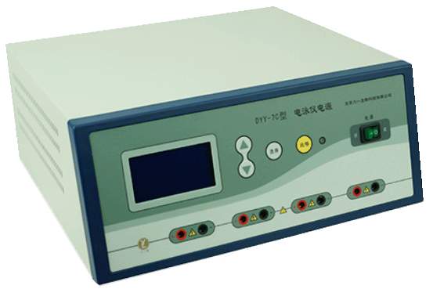
产品特点：
＊电流最大输出 2000mA
＊在工作状态中，可以实时微调
＊微电脑智能控制
＊液晶显示，同时显示电压、电流和定时时间
＊连续可调
＊采用开关电源输出
＊具有存储记忆功能
＊具有过压、过流、过载、变载等多项报警保护功能
外型尺寸：（W × D × H）：315 × 290 × 128mm
并联输出：4组
输出范围（显示分辨率）：
2~300V（1V）
5~2000mA（2mA）
300W
重量：5kg

